Transporteur

Introductie transporteur

“Hallo, ik ben Willem van Vervoeren. Ik heb een transportbedrijf dat voornamelijk eieren vervoert. Een breekbare vracht, maar daarom vind ik het ook een uitdaging om de eieren steeds weer heel bij de klanten af te leveren. De vrachtwagen waar ik meestal mee rijd, heeft een laadruimte met de volgende binnenmaten: lengte 6,50 m, breedte 2,60 m en hoogte 3,20 m. Er passen dus heel wat eieren in. Die zitten normaal gesproken allemaal op grote pallets van 1x1x1 meter.

Voor mij zou het ideale ei een extra stevig ei zijn, een ei dat niet snel kapotgaat. Je kunt eieren maar tot een bepaalde hoogte stapelen. Op een gegeven moment kan het onderste ei het gewicht niet meer dragen van de stapels erboven. Gelukkig zitten eieren ingepakt in een verpakking die wat extra stevigheid geeft. En de pallets zijn op zo'n manier gestapeld dat de eieren niet onder het gewicht breken. Maar toch gebeurt het nog wel eens dat er ergens in de wagen een eitje breekt. En die verpakking en die pallets nemen ook weer ruimte in. Ik wil zoveel mogelijk eieren vervoeren met een zo klein mogelijke kans op brekende eieren.

In de tijd van de vogelgriep had ik als vervoerder meerdere problemen. Er waren allerlei maatregelen genomen om de verspreiding van deze ziekte tegen te gaan. Als transporteur van eieren had ik daar natuurlijk ook mee te maken.”

1. Vraag

Willem wil weten hoeveel pallets met eieren hij per keer kan vervoeren. Beantwoord daartoe de volgende vragen.

a. Bereken de inhoud van de laadruimte van de vrachtwagen.

b. Leg uit hoeveel pallets van 1x1x1 m hij kan vervoeren.

c. Bereken hoeveel lege ruimte hij dan nog over heeft.

Willem wil ook weten hoeveel eieren er op een pallet gaan. Beantwoord daartoe de volgende vragen.

d. Bepaal de afmetingen van een gewoon kippenei.

e. Maak een schatting van het aantal eieren dat je in een laag van 1 x 1 meter kunt opslaan, rekening houdend met de verpakking.

f. Maak een schatting van het aantal lagen eieren dat je op deze manier kunt stapelen op 1 meter hoogte, weer rekening houdend met de verpakking.

g. Maak nu een schatting van het totaal aantal eieren dat je op een pallet kunt vervoeren.

Beantwoord de volgende vragen over de laatste vogelgriep.

h. Zoek op wanneer er de laatste keer sprake was van vogelgriep.

i. In welke gebieden heerste deze vogelgriep?

j. Waardoor werd deze vogelgriep veroorzaakt?

k. Noem een aantal maatregelen waar Willem mee te maken heeft gehad.

Willem: "De eieren zitten eigenlijk altijd op dezelfde manier verpakt, ze staan naast elkaar rechtop in een kartonnen eierdoos. Maar ik zou willen weten of het misschien wel handiger is om de eieren op hun kant neer te leggen en zo te stapelen. En wat zou er gebeuren als ik de eieren ‘op zijn kop’ stapel, met de luchtkamer naar beneden? In welk geval kunnen de eieren het meeste gewicht aan, zonder te breken?"

Weten, doen en leren

Bij de benodigde voorkennis hoort het begrip *kracht*. Verder moet je je verdiepen in het begrip *druk*.

In dit onderdeel ga je experimenten uitvoeren om de sterkte van eieren te bepalen. Hierbij ga je krachten meten en drukken bepalen.

Aan het eind van dit onderdeel kun je vragen beantwoorden over de sterkte van eieren en opgaven oplossen over kracht en druk.

Onderzoek: sterkte van een ei

Willem wil graag weten wat de sterkte van een ei is als je het rechtop zet, op zijn kant legt of op zijn kop zet. Met je groep ga je dit onderzoeken.

2. Onderzoek: sterkte van een ei

Probleemstelling

We willen weten of het gewicht dat een ei kan dragen afhangt van de oriëntatie, de manier waarop je het neerzet. We willen dus voor verschillende oriëntaties de sterkte van het ei bepalen. We willen vaststellen bij welke kracht het zal breken.

Opstellen onderzoeksvraag

Je kunt verschillende onderzoeksvragen voor dit probleem bedenken. Bijvoorbeeld:

Bij welke kracht breekt een ei?

Bij welke oriëntatie (liggend/staand/op zijn kop staand) kan het ei de grootste kracht aan?

3 Bedenk nog een aantal andere onderzoeksvragen.

Kies er één van en schrijf die als onderzoeksvraag in je logboek.

Theorie

Eerst een stukje theorie over krachten. We weten dat als een kracht op een voorwerp werkt, deze kracht vervorming veroor­zaakt of dat de kracht ervoor zorgt dat het voorwerp van plaats verandert en/of dat zijn snelheid verandert. Door een kracht kan een ei dus vervormen of breken.

Als je een ei loslaat, gaat het vallen door de zwaartekracht. Je weet dat de eenheid van kracht de Newton (N) is. Op een massa van 1 kg werkt een zwaartekracht van 9,8 N.

4 Vraag



Figuur 22 Krachtvector

a. Bereken de zwaartekracht op een ei van 65 gram.

b. Maak een schatting van de kracht van de eieren in een pallet van vraag 1, op de onderste laag eieren.

Een kracht is een vector. Dat wil zeggen dat hij een grootte en een richting heeft. Een kracht wordt meestal voorgesteld door een pijl. De lengte van de pijl geeft de grootte van de kracht aan en de richting van de pijl geeft de richting van de kracht aan. De plek waar de pijl begint is het aangrijpingspunt van de kracht.

Als je een kracht uitoefent op een ei ziet dat er dus uit zoals getekend in Figuur 2. De kracht op de bovenkant van het ei moet opgeheven worden door tegenkrachten in het ei zelf, anders breekt het ei.

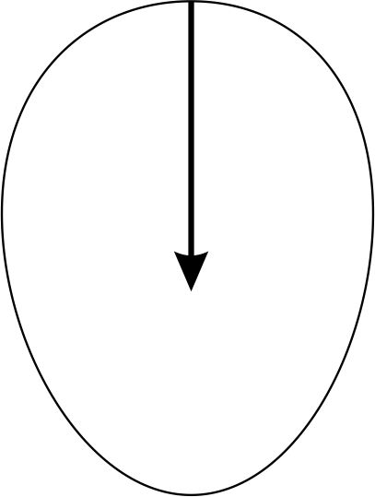

*Figuur 2 : kracht op*

*bovenkant ei*

5 Vraag

Zoek uit welke krachten er voor zorgen dat het ei niet breekt als er van boven een kracht op wordt uitgeoefend.

Je kunt met een vrij kleine kracht een smal gaatje in het ei prikken. Je kunt dat bijvoorbeeld met een eierprikker doen. Eigenlijk gaat het hierbij dan niet om de kracht maar om de druk. Hoe kleiner het oppervlak, hoe groter de druk. De formule die dit beschrijft is:

 (1)

Waarin:

* F = kracht (Newton)
* A = oppervlakte (m2 of cm2)
* p = druk (N/m2 of N/cm2)

Dus hoe kleiner het oppervlak waarop de kracht werkt, hoe gemakkelijker het ei breekt.

6 Vraag

Het puntje van de prikker van een eierprikker heeft een opper­vlakte van 0,05 mm2. De kracht waarmee geprikt wordt is 5 N.

a. Bereken de druk op het ei.

Vergelijk dit met de druk die je uitoefent op de grond. Neem voor de kracht die je lichaam op de grond uitoefent 600 N en de oppervlakte van je schoenzolen samen 500 cm2.

b. Bereken de druk die je uitoefent op de grond.

Experiment bedenken

Om er achter te komen hoe je de onderzoeksvraag het beste met een experiment kunt beantwoorden doe je eerst een of meerdere *gidsexperimenten* (Engels : *pilots*)*.* Dit zijn eenvoudige experimenten om vertrouwd te raken met het onderwerp en een idee te krijgen hoe je het experiment kunt opzetten.

Doe het volgende gidsexperiment;

1. Maak een opstelling waarin je een ei rechtop stil kunt zetten, zonder dat het van zijn plaats komt. De ondergrond moet plat zijn, en de bovenkant van het ei moet vrij zijn.

2. Pas je opstelling aan zodat je het ei kunt belasten met verschillende krachten. Het gewicht dat op het ei drukt moet aan de onderkant plat zijn.

3. Onderzoek bij welke kracht het ei ongeveer gaat breken. Het hoeft nog niet nauwkeurig. Dit is een experiment om uit te vinden hoe je het echte experiment kunt gaan doen.

Opmerking: Doe je experiment steeds in een bak of doe het ei in een plastic zakje, zodat als het ei breekt niet alles onder de eierstruif zit!

4. Stel nu een werkplan op voor het uiteindelijke experiment (het kan ook meer dan 1 experiment zijn). Maak een tekening van je opstelling.

* Schrijf op *welke* metingen je wilt gaan doen en *hoeveel* metingen je gaat doen.
* Let op dat je genoeg metingen doet om antwoord op je onderzoeksvraag te krijgen.
* Maak een lijst van benodigdheden.
* Noteer alles in je logboek.

🗹 CONTROLEMOMENT: Laat de antwoorden op de vragen 1 t/m 6, je onderzoeksvraag en je werkplan controleren door de docent. Als dit goedgekeurd is, kun je verder gaan met het uitvoeren van het experiment.

Experiment uitvoeren

Voer je experiment uit zoals je dat in je werkplan hebt omschreven. Noteer je metingen zoveel mogelijk in tabelvorm.

Resultaten

Werk je metingen uit.

* Noteer je resultaten in tabelvorm. Gebruik hierbij de ►werkinstructie tabellen maken in de NLT Toolbox.
* Bedenk zelf welk soort grafieken (staafdiagram, lijndiagram etc.) het meest geschikt zijn om voor je resultaten te gebruiken. Verwerk deze grafieken in je uitwerking. Gebruik hierbij de ►werkinstructie grafieken maken in de NLT Toolbox.

Conclusies

Controleer of je de onderzoeksvraag beantwoord hebt. Ga ook na of je het probleem van Willem hebt opgelost. Is deze methode nauwkeurig genoeg om je conclusies te trekken? Noteer alles weer in je logboek.

Terugblik

Doe suggesties voor een vervolgonderzoek. Hoe zou je het onderzoek kunnen verbeteren? Kun je een onderzoek bedenken om de versheid te onderzoeken?

🗹 CONTROLEMOMENT: Laat je werk tot nu toe controleren door de docent.

Tekstbron 1: De 2CV - deusjevo

De Citroën 2CV is al in 1934 ontworpen door André Citroën. De ontwerpopdracht was simpel: “Ontwerp een goedkope auto die gemakkelijk te repareren is en waarmee een Franse boer een mand eieren over een omgeploegd stuk land kan vervoeren zonder dat ze breken. Reparaties moet de boer zelf kunnen doen.”

De eerste 2CV kwam op de markt in 1949. Door de jaren heen zijn er diverse modellen bij gekomen maar in essentie is de auto niet veranderd. De eenvoud en de geweldige rijervaring heeft duizenden mensen over heel de wereld in haar greep gekregen en de 2cv2africa tour heeft bevestigd wat de Eend-rijder al jaren weet: niet kapot te krijgen en altijd repareer- baar!

Figuur 1 De Citroën 2CV

[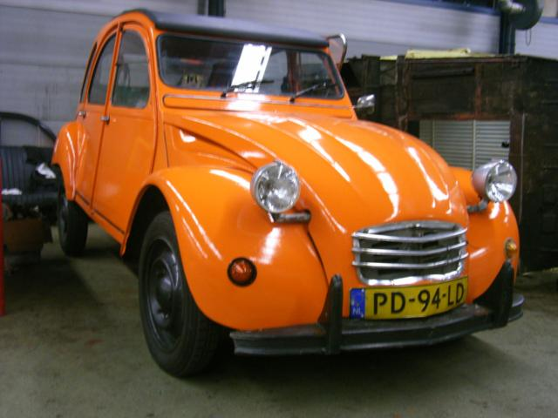](http://www.2cv2africa.com/images/content/6.JPG)

Ontwerp: ei verpakking

Zou je nu met wat je tijdens het onderzoek hebt ontdekt een alternatieve verpakking voor eieren kunnen ontwerpen? Volg onderstaande stappen van de ontwerpcyclus.

Opdracht: ontwerp een nieuw ei verpakking

Stap 1 Programma van eisen

Willem wil graag zoveel mogelijk eieren veilig vervoeren. Tegenwoordig zitten eieren meestal verpakt in kartonnen dozen. Jouw opdracht is om een nieuwe verpakking te ontwerpen die niet uit karton bestaat. Je moet dus andere materialen gebruiken. Verder weet je dat de pallets van Willem 1x1x1 meter zijn (1 m3). De eieren mogen niet kapot gaan door de kracht die ze ondervinden. Verder moet de verpakking makkelijk in en uit te pakken zijn. Bedenk zelf welke eisen er nog meer gesteld worden. Neem de tabel in Figuur 2 over in je logboek en vul in.

|  |  |
| --- | --- |
| Eis | Soort eis |
| 1. Verpakking moet zo weinig mogelijk ruimte innemen. | Vorm-eis |
| 2. Verpakking moet stevig zijn. | … |
| 3. Ander materiaal dan karton | ... |
|  |  |
|  |  |

Figuur 2 Programma van eisen

Stap 2 Deeluitwerkingen bedenken

Bedenk verschillende deeluitwerkingen. Gebruik de ideeëntabel in Figuur 3 en vul hem verder aan.

Stap 3 Ontwerpvoorstel formuleren

Maak een ontwerpvoorstel, inclusief schetsen en tekeningen, op basis van je ideeëntabel.

|  |  |  |  |
| --- | --- | --- | --- |
| Hoe kun je | Mogelijke uitwerkingen | | |
| A | B | C |
| 1. Ervoor zorgen dat de verpakking weinig ruimte in neemt | Dun materiaal gebruiken | Eieren niet per stuk verpakken | *...* |
| 2. De verpakking stevig maken | … | ... | *...* |
|  |  |  |  |

Figuur 3 Ideeëntabel

🗹 CONTROLEMOMENT: Laat je werk tot nu toe controleren door de docent. Daarna kun je pas verder met de volgende stappen.

Stap 4 Ontwerp realiseren

Bouw een prototype van je ontwerp.

Stap 5 Ontwerp testen en evalueren

Test je ontwerp op de eisen die je eraan hebt gesteld. Noteer bij elke eis op welke manier die is uitgevoerd en of het werkt zoals je bedoeld hebt.

**Stap 6 Verslag maken**

Gebruik het format voor verslag maken van je eigen school.

🗹 CONTROLEMOMENT: Laat je werk controleren door de docent. Daarna ben je klaar.